

**中四·心语**

• **DAILY LIFEmmexport1594010006013**



↓↓↓

**/2025/5/12**

我们的主题——《有用的手》

mmexport1594010011544

** 01 来园情况 **

1.**来园人数**：今日是周一，1名幼儿请假（褚浩宸请假在家休息），24名幼儿来园。

2.**来园情绪：**来园的小朋友们能自己带好物品，并及时将自己的物品放入抽屉整理好。情绪良好。

3.**来园情况：**还有个别幼儿来园时常常忘记签到，需要提醒。班级94％都能认识自己的姓，并且能主动签到。

**重点观察记录**

|  |  |  |  |  |  |
| --- | --- | --- | --- | --- | --- |
| **序号** | **姓名** | **主动签到（⭐主动签到△需要提醒）** | **序号** | **姓名** | **主动签到（⭐主动签到△需要提醒）** |
| **1** | **张沐宸** | **请假** | **14** | **徐燃** | **△需要提醒** |
| **2** | **丁秋铭** | **⭐** | **15** | **郭静悠** | **⭐** |
| **3** | **吴燚** | **⭐** | **16** | **夏一心** | **△需要提醒** |
| **4** | **梁佳硕** | **△需要提醒** | **17** | **殷颂惜** | **⭐** |
| **5** | **金文哲** | **⭐** | **18** | **顾语汐** | **⭐** |
| **6** | **刘郑勋** | **⭐** | **19** | **卢兰熙** | **△需要提醒** |
| **7** | **张铭昊** | **⭐** | **20** | **易筱曦** | **⭐** |
| **8** | **熊梓轩** | **⭐** | **21** | **王婉苏** | **⭐** |
| **9** | **程诺** | **⭐** | **22** | **徐旻玥** | **⭐** |
| **10** | **孙思淼** | **⭐** | **23** | **汪雪婷** | **△需要提醒** |
| **11** | **官同羽** | **△需要提醒** | **24** | **张竹青** | **⭐** |
| **12** | **褚浩宸** | **△需要提醒** | **25** | **蔡娅宁** | **⭐** |
| **13** | **赵奕承** | **⭐** |  |  |  |

mmexport1590938236088 02户外活动mmexport1590938236088

**滑滑梯**

滑滑梯的魅力真是无穷大，这不，今天一大早孩子们又兴奋地奔向滑滑梯了。滑滑梯游戏应该是幼儿最喜欢的游戏了，在老师的引导下，孩子们依次排好队，不拥挤。

有的说：滑滑梯真是太好玩啦！

还有的孩子说：我们比一比谁滑的快，啊哈，我赢啦！

爸爸妈妈带孩子一起去玩滑滑梯的时候，一定要告诉孩子不能逆行、不能推搡、不能两个人一起滑梯，以确保孩子游戏的安全哦！

|  |  |  |
| --- | --- | --- |
| ***C:/Users/Lenovo/Desktop/中四班班级动态/5月班级动态/IMG_20250512_082455.jpgIMG_20250512_082455*** | ***C:/Users/Lenovo/Desktop/中四班班级动态/5月班级动态/IMG_20250512_082434.jpgIMG_20250512_082434*** | ***C:/Users/Lenovo/Desktop/中四班班级动态/5月班级动态/IMG_20250512_082645.jpgIMG_20250512_082645*** |

mmexport1590938236088 02集体活动mmexport1590938236088

**手工活动：第一次制作**

前期活动中,幼儿对自然材料的种类、名称都有了一定的认识。孩子们在同伴搜集的资料中了解了自然材料变变变的各种可能性，并结合自己感兴趣的内容作出了调整，孩子们动手制作的愿望越来越明显。为了让孩子们发挥自己的想象，因此开展本节活动，给予孩子们第一次制作表达表现自然材料变变变的机会。

孩子们对自然材料变变变的游戏活动充满了兴趣。同时孩子们也对自己制作的内容有了一定的方向，但孩子们在制作过程中技巧缺乏，造型的表现还需要成人的指导与支持。

|  |  |  |
| --- | --- | --- |
| ***C:/Users/Lenovo/Desktop/IMG_20250512_092914.jpgIMG_20250512_092914*** | ***C:/Users/Lenovo/Desktop/IMG_20250512_092902.jpgIMG_20250512_092902*** | ***C:/Users/Lenovo/Desktop/IMG_20250512_092944.jpgIMG_20250512_092944*** |

mmexport1590938236088 03区域游戏mmexport1590938236088

|  |  |  |
| --- | --- | --- |
| C:/Users/Lenovo/Desktop/建构区.jpg建构区 | C:/Users/Lenovo/Desktop/美工区.jpg美工区 | C:/Users/Lenovo/Desktop/下棋.jpg下棋 |
| 三位幼儿专注地将木块搭建组合，试图构建一个有多层结构的建筑，神情认真，不时调整木块位置。熊梓轩半跪在地上，围绕一个较高的积木塔进行搭建，小心翼翼地往上叠加木块，眼神紧盯积木，防止其倒塌。张竹青 趴在地上，在一个已初具规模的 “建筑” 内摆放小玩偶和绿植，口中念念有词，似在为玩偶安排 “生活场景” 。期间，熊梓轩和张竹青偶尔交流，讨论如何让积木塔更稳固，程诺也会参与讨论，提出添加装饰让建筑更漂亮的想法。 | 徐旻玥 坐在桌旁，低头专注于手中的美工材料，桌上摆放着彩纸、彩笔等工具，似乎在进行绘画或手工创作，神情投入，偶尔用手托腮思考下一步动作。夏一心手中拿着蓝色的材料，正在进行折叠或剪裁操作，眼睛紧盯手中材料，动作较为熟练。卢兰熙同样专心致志地在桌上的材料中忙碌，桌上摊开着多张画纸，可能在进行绘画创作，时不时拿起彩笔在纸上涂抹。 | 孙思淼和赵弈承坐在益智区的桌前玩飞行棋游戏。孙思淼专注地看着棋盘，手中拿着骰子准备投掷，神情认真。赵弈承则紧盯着孙思淼的动作，眼神中透露出期待。投掷出骰子后，孙思淼依据点数移动棋子，赵弈承仔细核对是否符合规则，过程中两人小声交流，确认每一步的走法。在游戏进行中，两人都能遵守规则，没有出现争抢或违规行为，还会互相提醒对方注意规则。 |
| C:/Users/Lenovo/Desktop/雪花片.jpg雪花片 | C:/Users/Lenovo/Desktop/益智区.jpg益智区 | C:/Users/Lenovo/Desktop/EDF5FB2DC268821FC4638A698014ACD5.jpgEDF5FB2DC268821FC4638A698014ACD5 |
| 金文哲和吴燚在桌面建构区中利用红色拼插玩具进行建构。金文哲从篮子中快速抓取拼插玩具，专注地将它们相互连接，尝试搭建出立体结构，动作较为熟练。他想搭建一个房子，所以心中有了目标之后动作就比较快。吴燚 一边看着金文哲的搭建，一边也在积极动手，将拼插玩具组合起来，偶尔停下思考下一步的连接方式。两人没有明显的语言交流，但在操作过程中会相互参照彼此的建构成果，似乎在暗暗 “比拼” 谁搭建得又快又好。 | 郭静悠和殷颂惜她们坐在益智区的地板上，面前有一堆木质积木。起初，郭静悠独自将积木一块一块横向堆叠，动作较为小心缓慢。殷颂惜则在一旁观察了一会儿，然后开始尝试将积木竖着搭建，试图搭建一个高塔。郭静悠看到后，停下手中动作，观察殷颂惜的搭建方式。 两个幼儿一起调整积木位置，但高塔还是倒塌了。不过她们没有气馁，开始尝试将大积木放在底部作为支撑，殷颂惜在旁边递积木，一起合作。 | 两人在游戏区地毯上进行游戏。丁秋铭专注于摆弄一套彩色的管道积木玩具，他尝试将红色管道与彩色积木块拼接，试图搭建一个滑道结构。期间，他多次调整管道角度，神情认真。汪雪婷在一旁摆弄一些小型彩色球和容器，她将球逐个放入容器中，动作较为轻柔。丁秋铭 搭建好滑道后，开口说：“把球放我这里试试。” 汪雪婷听到后，挑选了一个小球递给他。牛牛将球放在滑道顶端，球顺利滑下，他露出开心的笑容，对汪雪婷说：“成功啦！” 接着，汪雪婷也表现出兴趣，开始和牛牛一起调整滑道，尝试不同小球在滑道上的滑行效果，两人一边操作一边交流，氛围融洽。 |

mmexport1590938236088 05生活活动mmexport1590938236088

1.午餐/点心情况

午餐时间，小朋友们井然有序地排队去洗手盛饭。他们坐在自己的座位上，安静地享用美味的午餐。今天的午餐有黄焖鸡、莴苣炒肉片、青菜蘑菇汤，小朋友们吃得津津有味，深受大家的喜爱。但是还有有部分幼儿不喜欢吃猪肝的，所以速度比较慢，需要教师单独引导。

在用餐过程中，小朋友们学会了等待和分享，他们懂得轮流取餐，不拥挤，不吵闹。同时，他们也注意到了食物的浪费问题，尽量将碗里的饭菜吃得干干净净。

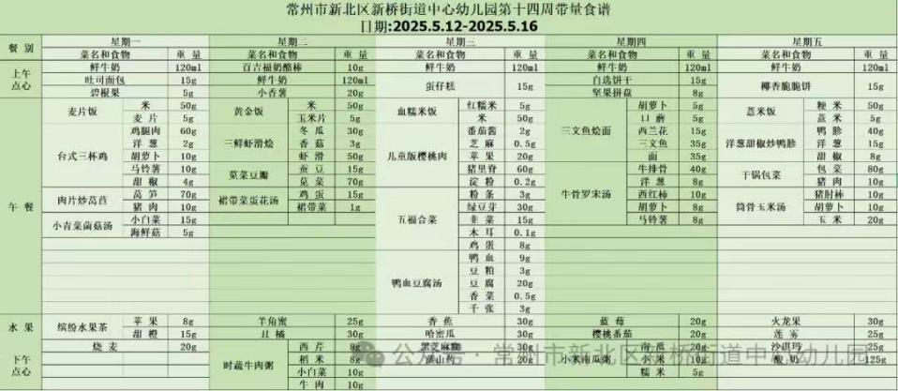

2.午睡情况

午睡时间到了，小朋友们一个个有序地进入午睡室，找到自己的小床，安静地躺了下来。他们很快就进入了梦乡，呼吸均匀，脸上挂着甜美的微笑。午睡室里静悄悄的，只有偶尔传来的翻身声。生活老师细心地巡视着，为小朋友们盖好被子，调整枕头，确保他们睡得舒适。整个午睡过程，小朋友们表现得非常棒，没有大声喧哗，也没有扰乱午睡秩序，展现出了良好的自我管理能力。到1点的时候已经90％的幼儿睡着了。

** 06温馨提示 **

★1.**为了保障小朋友们的午睡质量，请尽量让他们在家也保持规律的作息时间。**

★2.**建议为小朋友们准备舒适的睡衣和被子，以便他们在幼儿园能更好地入睡。**

★3.

**谢谢大家的支持与配合！**

**—END—**

在一起的点滴都值得记录

**mmexport1591077507835**